南通市信用手册申报

使
用
说
明

常州三优网络科技有限公司
2014年6月

第一章 基本操作

1.1 获取密码锁
初次办理南通市信用管理手册时，必须先登录南通市建筑市场监管网（http://www.ntjzsc.com/）进行注册。
注册步骤：登录南通建筑市场监管网 → 点击网上申报系统 → 选择用户类型为建筑业企业→填写本企业相关信息→注册，然后带相关材料至政务中心8楼南通市建设信息中心办理获取密码锁。
该密码锁只需办理一次，永久使用。

1.2 资料填写
申报信用手册前需按以下步骤填写相关资料。
登录南通建筑市场监管网 → 网上申报系统→加密锁登录→企业信息维护→填写基本信息、资质情况、注册建造师等信息→上报→审核以上信息。
注：1、具体操作详见《南通市建筑市场信用管理平台软件申报端使用手册（建筑企业用）》.
- 信用手册申报前企业基本信息必须先审核通过，南通市市区的企业在企业注册地建设管理部门审核，外市企业在项目所在建设管理部门审核，项目所在地在南通市市区的企业暂在市建设局工程处审核；
- 企业注册建造师第二代身份证在管理部门扫描入库后方可填写信息。本市的企业身份证在注册地建设局扫描，市外企业在政务中心8楼市建设信息中心扫描，建造师审核同上。

第二章 单项信用手册
单击“建管处相关申报”→“信用管理手册申请”，如图2-1:
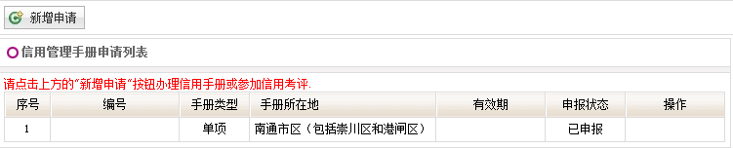
图2-1 信用管理手册申请列表
单击，进入信用管理手册申请的输入窗口，如图2-2；单项信用手册申报单击，按钮进入信用考评信息编辑页面如图2-3。
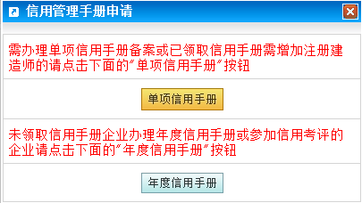
图2-2 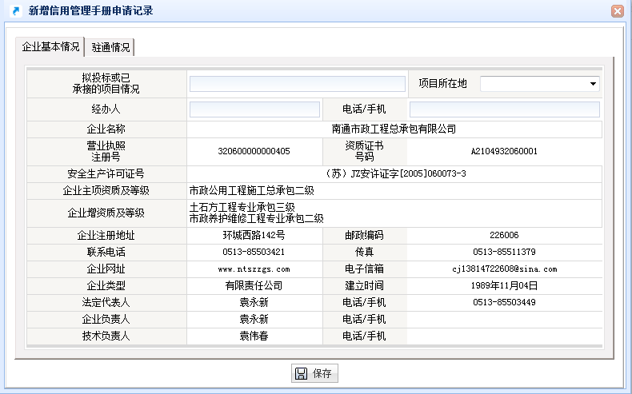
图2-3
单击保存后，如图2-4所示：
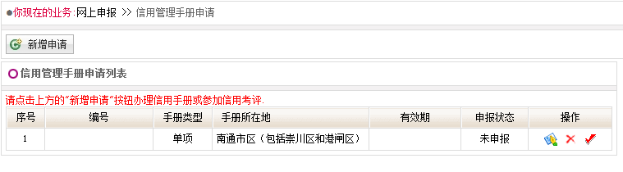
图2-4
对于未申报的数据，用户可通过点击操作栏内按钮对数据进行修改、删除及上报操作。
单击，将弹出申报的操作提示如图2-5:
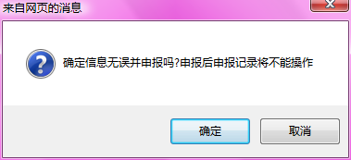
图2-5

第三章 年度信用手册
单击“建管处相关申报”→“信用管理手册申请”，单击，进入信用管理手册申请的输入窗口，年度信用手册申报单击按钮，进入信用考评信息编辑页面如图3-1
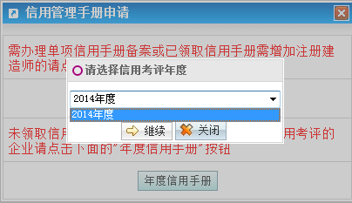
图3-1
默认考评年度为当年度，点击继续进入按钮进入信用考评信息编辑页面如图3-2：
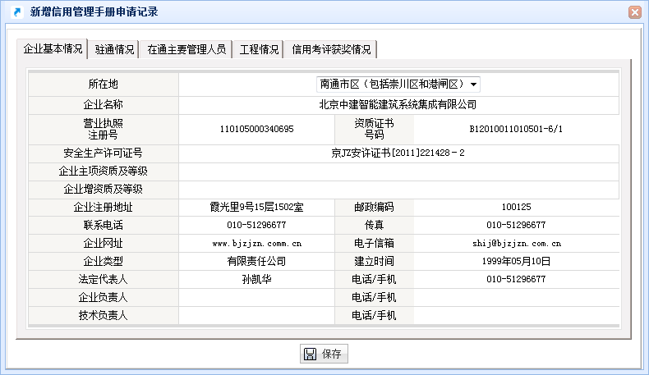
图3-2
信用管理考评内容主要包括企业基本情况，驻地情况、在通主要管理人员、工程情况、信用考评获奖情况五个方面的内容。
单击保存后，如图3-3所示：
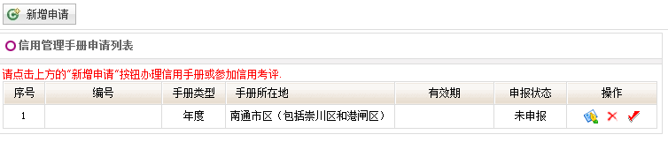
图3-3
对于未申报的数据，用户可通过点击操作栏按钮对数据进行修改、删除及上报操作。
注：1)企业基本情况信息为自动导入，信用手册申报页面不能编辑；如果企业基本信息发生变更，且已经审核过，可以点击更新基本信息然后保存提交，等待管理部门重新审核信用手册。
- 在通主要管理人员信息为自动导入已审核注册建造师信息并由企业自行选择申
报；
3)工程情况为自动导入并由企业自行选择申报,导入的相关条件为:
- 建设单位一站式申报的工程；
- 合同鉴证时间必须在考评年度内；
- 信用考评获奖情况为自动导入并由企业自行选择申报，导入的相关条件为：
- 已审核的企业获奖和项目获奖；
- 获奖信息有效期为2年；
- 信用手册审核及有效期：
- 南通本市企业年度信用手册申报后在注册地审批后，到市局行政审批窗口打印手册；信用手册有效期为3年。
江苏省内不属南通市的企业（本省外市）申报时选择常驻地为所在地如图3-4所示，年度信用手册申报后，先在驻通所在地县（市、区）建设、建筑主管部门审核，再到市局审批窗口打印”。
- 打印手册；信用手册有效期为1年。
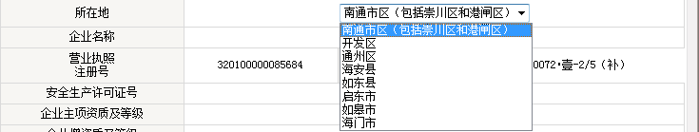
图3-4
江苏省外企业年度信用手册申报后改为“在驻通所在地县（市、区）建设、建筑主管部门审核，再到市局审批窗口打印”。
- 手册；信用手册有效期与江苏省信用手册有效期相同。

第四章 南通市建筑市场信用平台申报系统技术支持与服务

感谢您使用南通市建筑市场信用平台申报系统，如果您在使用过程中碰到任何问题或疑问，请与软件支持单位常州三优网络科技有限公司联系，联系电话：0519-85138057。

